[](http://www.teilar.gr/)

**Ολοκληρωμένες Εφαρμογές Έργων Ι.**

**Εργαστήριο #2:** Χρήση Ημερολόγιων και Κωδικών.

Διδάσκων: Τσέλιος Δημήτριος.

Τμήμα Διοίκησης Επιχειρήσεων ΤΕΙ Θεσσαλίας

**Άδειες χρήσης.**

* Το παρόν εκπαιδευτικό υλικό υπόκειται στην παρακάτω άδεια χρήσης Creative Commons (C C). **Αναφορά δημιουργού (B Y), Παρόμοια Διανομή (S A), 3.0, Μη εισαγόμενο.**
* Για εκπαιδευτικό υλικό, όπως εικόνες, που υπόκειται σε άλλου τύπου άδειας χρήσης, η άδεια χρήσης αναφέρεται ρητώς.

[](http://creativecommons.org/licenses/by-sa/3.0/deed.el)

**Χρηματοδότηση.**

* Το παρόν εκπαιδευτικό υλικό έχει αναπτυχθεί στα πλαίσια του εκπαιδευτικού έργου του διδάσκοντα.
* Το έργο «**Ανοικτά Ακαδημαϊκά Μαθήματα στο Τ.Ε.Ι. Θεσσαλίας**» έχει χρηματοδοτήσει μόνο τη αναδιαμόρφωση του εκπαιδευτικού υλικού.
* Το έργο υλοποιείται στο πλαίσιο του Επιχειρησιακού Προγράμματος «Εκπαίδευση και Δια Βίου Μάθηση» και συγχρηματοδοτείται από την Ευρωπαϊκή Ένωση (Ευρωπαϊκό Κοινωνικό Ταμείο) και από εθνικούς πόρους.

[](http://www.edulll.gr/)

# Περιεχόμενα.

Περιεχόμενα. 3

Σχήματα. 3

Πίνακες. 3

Ημερολόγια 4

Παρατηρήσεις για τα ημερολόγια 4

Πρόσβαση στα ημερολόγια 5

Εργασία 3 8

Κωδικοποίηση 9

Εργασία 4 10

Κωδικοί Δραστηριοτήτων 12

Εργασία 5 14

Εργασία 6 15

# Σχήματα.

|  |  |
| --- | --- |
| *Σχήμα 1* | 8 |

# Πίνακες.

|  |  |
| --- | --- |
| *Πίνακας 1* | 7 |

# Ημερολόγια

Το λογισμικό Primavera Project Management 6.0 διαθέτει τρεις κατηγορίες ημερολογίων.

* Καθολικά (Global): είναι διαθέσιμα για όλα τα έργα και τους πόρους της βάσης δεδομένων του χρήστη.
* Ημερολόγια έργων (Project): είναι διαθέσιμα για το έργο και έχουν ισχύ μόνο για αυτό.
* Ημερολόγια πόρων (Resource): έχουν ισχύ για έναν πόρο και για να ενεργοποιηθεί αυτή η ισχύς τους θα πρέπει οι δραστηριότητες να έχουν ως τύπο τη επιλογή Resource Dependent.

## Παρατηρήσεις για τα ημερολόγια

* Ένα καθολικό ημερολόγιο είναι προσβάσιμο είτε έχουμε κάποιο έργο ανοικτό είτε όχι.
* Ένα ημερολόγιο έργου είναι διαχειρίσιμο όταν το έργο για το οποίο κατασκευάστηκε είναι ανοικτό.
* Ένα προκαθορισμένο ημερολόγιο (Default Project Calendar) αποδίδεται σε κάθε νέα δραστηριότητα ενός έργου. Οι ενέργειες που ρυθμίζουν το προκαθορισμένο ημερολόγιο είναι οι ακόλουθες:
* Ανοίγουμε το περιβάλλον Project Workspace και επιλέγουμε το έργο που μας ενδιαφέρει.
* Επιλέγουμε την καρτέλα Defaults στη φόρμα λεπτομερειών και βλέπουμε στη ρύθμιση Calendar το προκαθορισμένο ημερολόγιο.
* Αν απαιτείται σε αυτή τη θέση αλλάζουμε το ημερολόγιο με κάποιο άλλο.

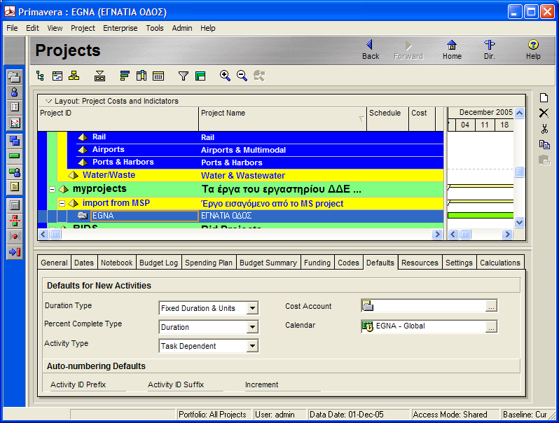

*Εικόνα 8: Προκαθορισμένες ρυθμίσεις του έργου*

* Ένα ημερολόγιο πόρων μπορεί να αποδοθεί σε έναν ή περισσότερους πόρους. Αυτή είναι και η διαφορά φιλοσοφίας με το MS Project, το P3 και το Sure Track, όπου ο κάθε πόρος έχει το δικό του ημερολόγιο ανάλογα με το έργο και πολλοί πόροι δεν μπορούν να μοιραστούν το ίδιο ημερολόγιο.

## Πρόσβαση στα ημερολόγια

Επιλέγουμε από το μενού Enterprise 🡪 Calendars και εμφανίζεται το ακόλουθο παράθυρο.

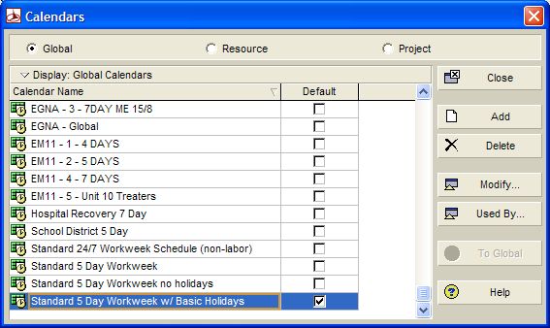

*Εικόνα 9: Παράθυρο των ημερολογίων*

Για να δημιουργήσουμε ένα νέο ημερολόγιο εκτελούμε τις ακόλουθες ενέργειες:

* Enterprise 🡪 Calendars
* Επιλέγουμε τον τύπο (Global ή Resource ή Project)
* Κλικ στο πλήκτρο Add ή επιλέγουμε ένα υπάρχον ημερολόγιο για αντιγραφή του που θα δώσει και κάποιες χρήσιμες ιδιότητες που θα κληρονομηθούν.
* Στη συνέχεια καθορίζουμε τις ημέρες της εβδομάδας που θεωρούνται αργίες.
* Τέλος ρυθμίζουμε και τις ξεχωριστές ημέρες αργίας.

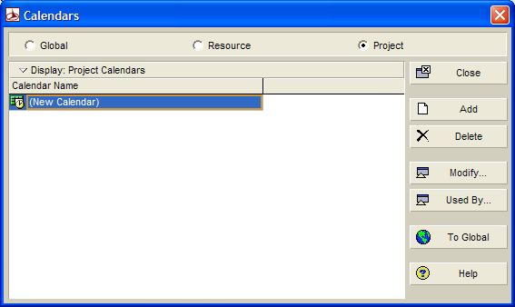

*Εικόνα 10: Δημιουργία νέου ημερολογίου*

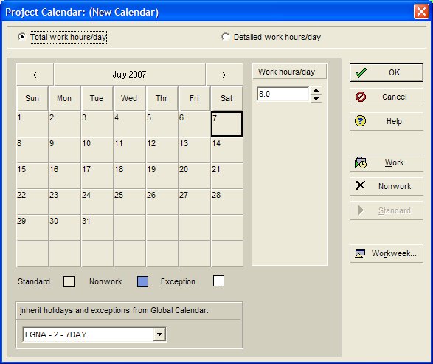

*Εικόνα 11: Ρύθμιση αργιών*

## Εργασία 3

1. Δημιουργείστε κάτω από τον δικό σας πατρικό κόμβο EPS έναν ακόμη με τα ακόλουθα στοιχεία:

* EPS ID 🡪 LABΧ2
* EPS name 🡪 Σήραγγα
* Responsible Manager 🡪 τον κόμβο OBS που δημιουργήσατε στο πρώτο εργαστήριο

2. Δημιουργήστε το ΕΡΓΟ LABΧ2 χρησιμοποιώντας τα ακόλουθα στοιχεία:

* EPS 🡪 LABΧ2
* Project ID 🡪 Σήραγγα Χ
* Project Name 🡪 Σήραγγα Τεμπών
* Planned Start 🡪 Υπογραφή σύμβασης: 12/12/2007
* Must finished by 🡪 Διάρκεια έργου 36 μήνες
* Responsible Management 🡪 τον κόμβο που φτιάξατε στο πρώτο βήμα της προηγούμενης άσκησης
* Η εργάσιμη εβδομάδα για την εταιρεία ΚΤΙΡΙΟ ΑΤΕ είναι πενθήμερη και αργίες θεωρούνται οι εθνικές εορτές και το 1ο δεκαπενθήμερο του Αυγούστου. (1/1. 6/1, 25/3, 1-15/8, 28/10 25-26/12)
* Για το 2008 φροντίστε αν η αργία «πέφτει» πάνω σε Σαββατοκύριακο τότε να μεταφέρεται στην επόμενη εργάσιμη.

**Βήματα**:

* + Πρώτα δημιουργείστε το έργο
  + Δημιουργείστε ένα πενθήμερο ημερολόγιο.
  + Τοποθετείστε τις αργίες.
  + Αν χρειάζεται κάνετε την μεταφορά αργίας.
  + Δημιουργείστε ένα εξαήμερο με τις ίδιες ρυθμίσεις.

## Κωδικοποίηση

Υπάρχουν διάφοροι τρόποι κωδικοποίησης που παρέχονται από το λογισμικό Primavera Project Management 6.0. Ο πιο δημοφιλής τρόπος από αυτούς είναι η κωδικοποίηση WBS.

**Δημιουργώντας μια κωδικοποίηση WBS**

Η κωδικοποίηση WBS έχει σχεδιαστεί για τη δημιουργία μια ιεραρχικής δομής των δραστηριοτήτων ενός έργου. Μια καλά οργανωμένη δομή WBS θα πρέπει να διαθέτει τα εξής:

* Να περιλαμβάνει όλα τα παραδοτέα του έργου.
* Να έχει τεθεί το σωστό επίπεδο για την ομαδοποίηση των δραστηριοτήτων και την αναφορά προόδου.

Το έργο θα πρέπει να διασπάται σε τμήματα λαμβάνοντας υπόψη ιδιότητες όπως οι φάσεις, οι διαδικασίες, οι τοποθεσίες, τα συστήματα κλπ. Αυτοί οι διαχωρισμοί αποτελούν την κύρια ύλη για τη δημιουργία της δομής WBS.

Ένας κόμβος WBS (που συχνά αποκαλείται WBS code) είναι ένα σημείο στην ιεραρχική δομή WBS και στο οποίο μπορούν να αποδοθούν δραστηριότητες. Οι κόμβοι αυτοί περιλαμβάνουν πληροφορίες όπως:

* Anticipated Dates: που χρησιμοποιούνται όταν δεν έχουν αποδοθεί στον κόμβο δραστηριότητες
* Προϋπολογισμός
* WBS ορόσημα
* Πληροφορίες για την ανάλυση Earned Value

Τέλος οι κόμβοι WBS έχουν χρόνους έναρξης και λήξης που υπολογίζονται από τους χρόνους έναρξης και λήξης των δραστηριοτήτων τους.

**Χρήση του P6 για την κατασκευή της δομής WBS**

Η διαχείριση της δομής WBS απαιτεί τις ακόλουθες ενέργειες:

* Άνοιγμα του έργου
* Από το μενού Project 🡪 WBS (ή κλικ στο εικονίδιο στη μπάρα Directory)

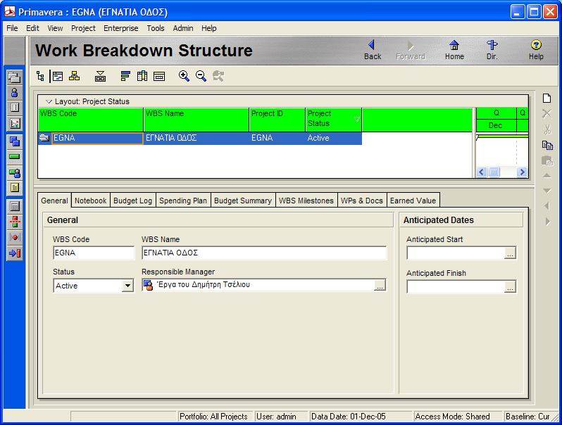

*Εικόνα 12: Δομή WBS*

Στη συνέχεια με δεξί κλικ (ή με χρήση του μενού Edit) ανοίγουμε το WBS μενού επιλογών. Οι δυνατές ενέργειες είναι οι: Add, Delete, Copy, Cut και Paste. Για την προσθήκη ενός κόμβου επιλέγουμε το επίπεδο κάτω από το οποίο θα δημιουργηθεί.

Οι ενέργειες Copy και Cut δίνουν τη δυνατότητα αντιγραφής ή μεταφοράς ενός κόμβου WBS μαζί με τις δραστηριότητες του ενώ η διαγραφή ενός κόμβου δίνει τη δυνατότητα στις δραστηριότητες του να ενοποιηθούν με τις δραστηριότητες ενός άλλου κόμβου (Merging).

## Εργασία 4

1. Ανοίξτε το έργο LABΧ1.
2. Εμφανίστε το περιβάλλον WBS Workspace
3. Εμφανίστε την προκαθορισμένη μορφή με το μενού View 🡪 Group and Sort 🡪 κλικ στο πλήκτρο Default
4. Προσθέστε τρεις νέους κόμβους WBS με τίτλους: Έρευνα, Εκτίμηση και Πρόταση σύμφωνα με την ακόλουθη εικόνα.

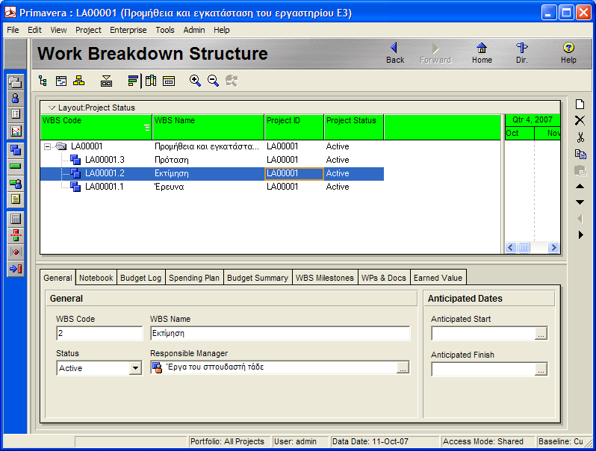

*Εικόνα 13: Δομή WBS του έργου LAB01*

1. Επιστρέψτε στις δραστηριότητες (Activity View) και πρέπει να έχετε την ακόλουθη εικόνα.

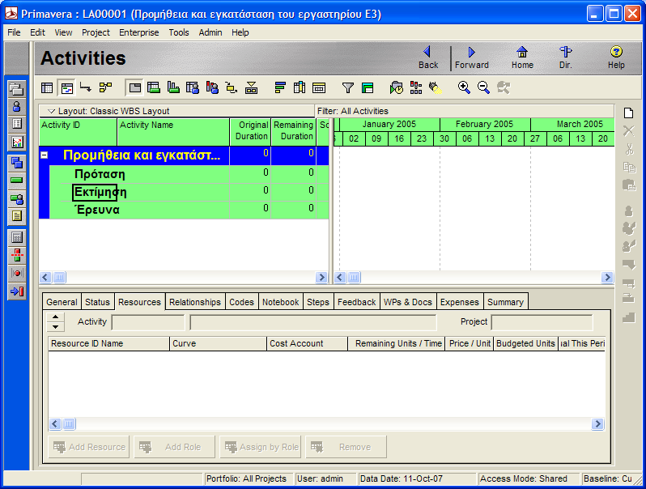

*Εικόνα 14: Μορφή του χώρου Activities Workspace μετά τη δομή WBS*

1. Για σιγουριά επιλέξτε View 🡪 Layout 🡪 Open 🡪 ClassicWBS Layout.

## Κωδικοί Δραστηριοτήτων

Ήδη έχουν αναφερθεί δυο τρόποι οργάνωσης των έργων και των δραστηριοτήτων τους κάτω από ιεραρχικές δομές όπως η EPS και η WBS. Υπάρχουν όμως και άλλοι εναλλακτικοί τρόποι κωδικοποίησης όπως οι: Activity Codes, Project Codes, Resource Codes, OBS κλπ. Συνήθεις τρόποι διάσπασης ενός έργου σε τμήματα είναι οι ακόλουθοι:

* OBS
* CBS (ανάλογα με το συμβόλαιο)
* SBS (ανάλογα με το σύστημα)
* Ανάλογα με την τοποθεσία

Η χρησιμότητα αυτής της διάσπασης θα φανεί όταν θα χρειαστεί να ομαδοποιήσουμε, ταξινομήσουμε και φιλτράρουμε τις δραστηριότητες ενός έργου. Θα συναντήσουμε δυο τύπους κωδικών δραστηριοτήτων:

Project Activity Codes: που δημιουργούνται μόνο με το έργο που είναι ανοικτό και φυσικά εφαρμόζονται μόνο σε αυτό.

Global Activity Codes: που δημιουργούνται οποτεδήποτε και εφαρμόζονται σε κάθε έργο της βάσης δεδομένων.

Για τη διαχείριση των Activity Codes επιλέγουμε τις ακόλουθες ενέργειες:

* Enterprise 🡪 Activity Codes
* Επιλέγουμε Global ή Project
* Κλικ στο πλήκτρο Add για τη δημιουργία του νέου κωδικού
* Απόδοση των τιμών στον κωδικό

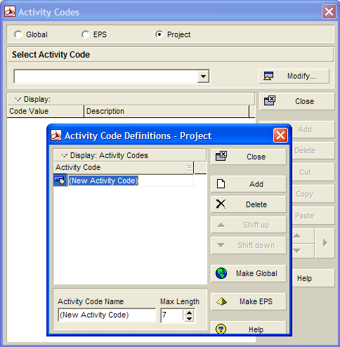

*Εικόνα 13: Δημιουργία νέου κωδικού δραστηριότητας*

## Εργασία 5

Στο προηγούμενο έργο της ΚΤΙΡΙΟ ΑΤΕ (LABΧ2) δημιουργείστε τους ακόλουθους κωδικούς δραστηριοτήτων τύπου έργου:

Τμήμα

Πωλήσεις

Υποστήριξη

Πληροφορικής

Διαχείριση

Υπεύθυνος

Τεχνικός

Λογιστής

Σύμβουλος

Μηχανικός

Φάση Έργου

Έρευνα

Εκτίμηση

Πρόταση

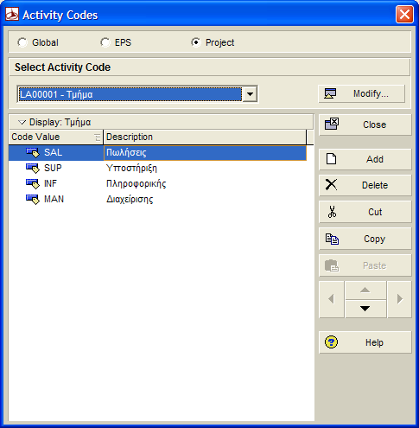

*Εικόνα 16: Οι κωδικοί του έργου LAB02*

## Εργασία 6

**ΚΩΔΙΚΟΠΟΙΗΣΗ ΕΡΓΟΥ «ΕΝΩΣΙΣ»**

Η εταιρεία Μπίτσιος Α.Ε. έχει αναλάβει την κατασκευή κτιριακού συγκροτήματος, 3 κτιρίων, για διαφορετικές χρήσεις. Ένα κτίριο γραφείων με υπόγειο γκαράζ (Α), έναν πολυχώρο διασκέδασης (Β) και ένα χώρο στάθμευσης αυτοκινήτων (Γ).

Το κτίριο Α έχει κάλυψη 800τμ και αποτελείται από 6 ορόφους(2 υπόγεια). Το κτίριο Β αποτελείται από 3 ορόφους (1 υπόγειο) και έχει κάλυψη 200τμ και τέλος, το κτίριο Γ έχει κάλυψη 500τμ και αποτελείται από 5 ορόφους (4 υπόγεια).

Η κατασκευαστική εταιρεία διαθέτει εσωτερικούς συνεργάτες (in-house) οι οποίοι θα αναλάβουν την εκπόνηση των απαραίτητων μελετών (αρχ/κών, στατικών, μηχ/κών) για την κατασκευή των ανωτέρω. Η υπογραφή της σύμβασης θα γίνει στις 23/11/07, το έργο θα διαρκέσει 20 μήνες και θα λέγεται «Ένωσις».

Παρατήρηση: φροντίστε να δημιουργηθεί το κατάλληλο EPS entry (LABΧ3) για να αποδοθεί σε αυτό το έργο που θα δημιουργήσετε. Επίσης δημιουργείστε την WBS κωδικοποίηση με τρεις κόμβους (Αρχικές Εργασίες, Κύριες Εργασίες και Τελικές Εργασίες).

# 

**Τέλος ενότητας.**

Επεξεργασία: «Χρήστος Μέγας»

[](http://creativecommons.org/licenses/by-sa/3.0/deed.el)[](http://www.edulll.gr/)